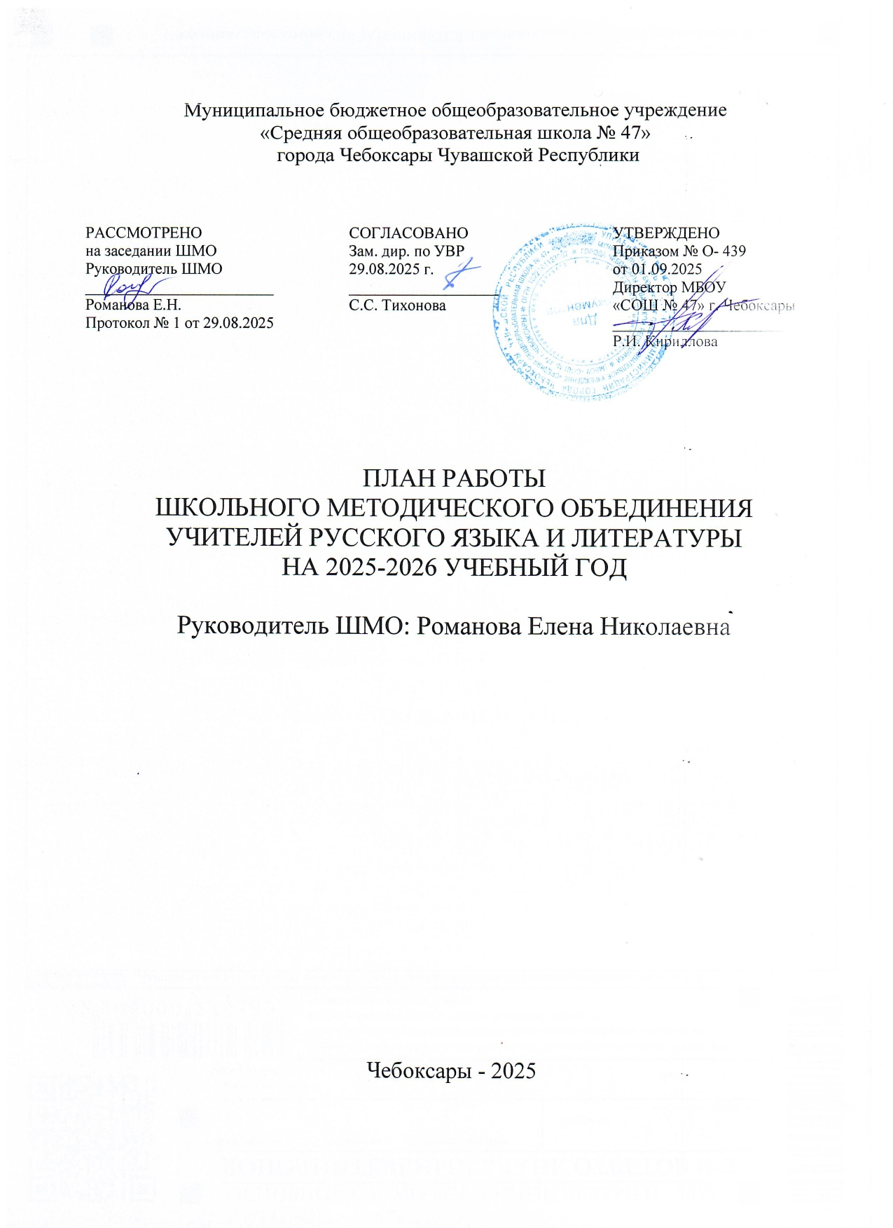Методическое объединение учителей русского языка и литературы в 2025 – 2026 учебном году работает над темой «Личностно – ориентированное обучение как средство развития личности ученика».
Цель работы ШМО: формирование профессиональной компетентности педагога через освоение современных образовательных технологий и системно – деятельностного подхода в обучении.

Задачи на 2025-2026 учебный год:
- обеспечение роста профессиональной компетенции учителей гуманитарного цикла;
- усиление воспитывающей цели урока;
- создание оптимальных условий для выявления, развития и реализации потенциальных способностей одаренных и высокомотивированных обучающихся;
4. обобщение и распространение положительного педагогического опыта учителей ШМО;
5. совершенствование работы учителей с разными категориями обучающихся на основе личностно-ориентированного подхода;
- организация исследовательской и проектной деятельности учащихся (индивидуальной и коллективной);
- использование ИКТ на уроках для повышения их эффективности;
- организация системной подготовки к ОГЭ и ЕГЭ по русскому языку, истории, обществознанию;
- внедрение новых образовательных технологий в педагогическую деятельность учителя с целью повышения творческого потенциала обучающихся.

Ожидаемые результаты работы:
- Рост профессионального мастерства учителя.
- Повышение результатов качества знания по предметам.
- Повышение мотивации учебной деятельности.
- Повышение результатов участия в олимпиадах и конкурсах как учеников, так и педагогов.
- Повышения организации социальных проектов в селе и школе.
- Личностное развитие обучающихся на ступени основного и общего среднего образования.

Направления методической работы:
- Аналитическая деятельность:
- анализ методической деятельности за 2025-2026 учебный год и планирование на 2025-2026 учебный год;
- анализ посещения открытых уроков;
- изучение направлений деятельности педагогов (тема самообразования);
- анализ работы педагогов с целью оказания им методической помощи.
- Информационная деятельность:
- изучение новинок в методической литературе в целях совершенствования педагогической деятельности;
- продолжение знакомства с ФГОС основного общего образования.

Задачи ШМО:
1. Разработка дидактического материала к многоуровневому обучению.
2. Поиск дидактических условий формирования исследовательского творчества.
З. Развитие исследовательских умений учащихся и педагогов.
4. Внедрение технологий проблемно-исследовательского обучения.
5. Развитие культуры исследовательского творчества учащихся.
6. Инновационная, исследовательская деятельность педагогов МО. Использование компьютерных технологий.
7. Совершенствование программно-методического обеспечения образовательных дисциплин для повышения качества обучения школьников.
8. Анализ и внутренняя экспертиза результатов инновационной деятельности.
9. Организация работы с одаренными детьми.
10. Организация интеграционных процессов внутри конкретных образовательных областей.
11. Установление и развитие творческих связей и контактов, расширение круга социальных партнёров.
Образовательная деятельность ШМО учителей русского языка и литературы не противоречит принципам гуманитарного образования:
1) принцип экологического подхода к образованию (целостное видение самого себя и своей человеческой функции во взаимоотношении с обществом);
2) принцип гуманизации (обеспечение приоритета общечеловеческих ценностей, личностного и индивидуального подхода; формирование нравственности и духовности на основе общекультурных и национальных традиций);
З) принцип демократизации (реализация педагогики сотрудничества, самоорганизация и самоопределение в выборе альтернативных вариантов обучения);
4) принцип развивающего образования (постановка и реализация целей, восхождения к новым целям).
Для успешной работы в реализации научно-методической темы ШМО учителя используют принципы воспитания творческих способностей личности:
• единства и оптимального сочетания управления индивидуальной работы и коллективной,
• единства и оптимального сочетания управления и самоуправления,
• единства и оптимального сочетания репродукции и проблемных методов,
• единства и оптимального сочетания рационального и эмоционального,
• оптимальной трудности и проблемности организуемой деятельности учащихся,
• новизны и разнообразия деятельности учащихся,
• единства образования, развития и воспитания,
• сотрудничества ученика и учителя, оптимизма веры в силы и способности ученика,
• поощрения успеха и доброжелательной критики недостатков.
ШМО строит свою работу в соответствии с личностно-ориентированной направленностью развития школьников. В настоящее время коллектив вышел на новую для себя проблему: повышение качества образования на основе современных образовательных технологий, роста профессиональной компетентности педагогических кадров в условиях ФГОС, внедрения нового механизма оценки результатов учебной деятельности учащихся в условиях информатизации системы образования.
Цель работы – содействие повышению качества образования в условиях информатизации системы образования.
Задачи:
- Оказание поддержки молодым педагогам в освоении и введении в действие ФГОС;
- Оказание помощи в развитии творческого потенциала педагогических работников;
- Удовлетворение информационных, учебно-методических, образовательных потребностей педагогических работников;
- Создание условий для организации и осуществления повышения квалификации педагогических работников через курсы повышения квалификации ИКТ- компетентности (профессиональный уровень).
Направления методической работы:
Аналитическая деятельность:
- мониторинг методических потребностей педагогов, создание базы данных о педагогических работниках;
- анализ результатов методической работы, выявление затруднений дидактического и методического характера;
- изучение, обобщение и распространение эффективного педагогического опыта.
Информационная деятельность:
- формирование банка педагогической информации;
- информирование о новинках педагогической, психологической, методической литературы;
- информирование об опыте инновационной деятельности, о новых направлениях в развитии образования;
- создание медиатеки, информационно-библиографическая деятельность.
Организационно-методическая деятельность:
- оказание помощи в подготовке к аттестации и в межкурсовой период, планирование повышения квалификации;
- разработка программ элективных курсов, участие в разработке целевой программы развития ОО;
- организация методического сопровождения профильного обучения в ОО;
- участие в комплектовании фондов учебно-методической литературы;
- организация педагогических чтений, семинаров, научно-практических конференций, конкурсов педагогического мастерства;
Консультационная деятельность:
- организация консультационной работы, популяризация результатов новейших педагогических и психологических исследований;
- консультирование родителей по вопросам обучения и воспитания детей.

Состав ШМО учителей русского языка и литературы
МБОУ «СОШ №47» г. Чебоксары

№ п/п | ФИО учителя | Образование | Категория, год аттестации | Стаж
1. | Иванова  Наталия Николаевна | высшее | Высшая квалификационная категория | 33 года
2. | Солина Диана Сергеевна | высшее | Первая, 2021 г. | 5 лет
3. | Мишина Ирина Николаевна | высшее | Библиотекарь
4. | Портнова Ирина Анатольевна | высшее | Первая | 19 лет
5. | Тихонова Светлана Сергеевна | высшее | Высшая квалификационная категория | -
6. | Романова Елена Николаевна | высшее | Первая, 2023 г. | 3 года

Самообразование учителей русского языка и литературы
МБОУ «СОШ №47» г. Чебоксары

№ п/п | ФИО учителя | Тема самообразования
1. | Иванова Наталия Николаевна | Многоаспектный анализ художественного текста как эффективный метод повышения интереса к чтению
2. | Солина Диана Сергеевна | Игровая деятельность как метод, ориентированный на совершенствование орфографических умений и навыков
3. | Романова Елена Николаевна | Приемы формирования читательской грамотности в среднем звене
4. | Портнова Ирина Анатольевна | Формирование духовно-нравственных качеств учащихся в процессе преподавания литературы

Учебно-методические комплексы, используемые в учебном процессе учителями русского языка и литературы МБОУ «СОШ №47» города Чебоксары
- РУССКИЙ ЯЗЫК
№ | Наименование программы | Классы | Автор-составитель  рабочей программы
1 | Русский язык: 5 класс : в 2 частях / Т. А. Ладыженская, М. Т. Баранов, Л. А. Тростенцова. - 6-ое изд., стер. – Москва: Просвещение, 2024. | 5А  5Б  5К  5Л | Романова Е.Н.
2 | Русский язык: учебник для 6 классов общеобразовательных учреждений // под ред. М. М. Разумовской, С. М. Львова. –М.: Дрофа | 6А  6Б  6К  6Л | Мишина И.Н.
3 | Русский язык: учебник для 7 классов общеобразовательных учреждений. – М.: Дрофа под ред. М. М. Разумовской,С.М. Львова | 7А  7Б  7В  7К  7Л | Солина Д.С.
4 | Русский язык: учебник для 8 классов общеобразовательных учреждений. – М.: Дрофа под ред. М. М. Разумовской,С.М. Львова | 8А  8Б  8В  8К  8Л | Солина Д.С.
5 | Русский язык: учебник для 9 классов общеобразовательных учреждений. – М.: Дрофа под ред. М. М. Разумовской,С.М. Львова | 9А  9Б  9В  9К | Тихонова С.С.
6 | Русский язык: учебник для 10-11 классов общеобразовательных организаций. – М.: «Русское слово» под ред. Н. Г.Гольцевой,И.В. Шамнина,М.А. Мищериной | 10А | Иванова Н.Н.
7 | Русский язык: учебник для 10-11 классов общеобразовательных организаций. – М.: «Русское слово» под ред. Н. Г.Гольцевой,И.В. Шамнина,М.А. Мищериной | 11А | Иванова Н.Н.

- ЛИТЕРАТУРА
№ | Наименование программы | Классы | Автор-составитель  рабочей программы
1 | Литература. 5 класс. Учебник – хрестоматия для общеобразовательных учреждений. В 2 ч. – М.: Просвещение. Подред. В.Я. Коровина | 5А  5Б  5К  5Л | Романова Е.Н.
2 | Литература. 6 класс. Учебник – хрестоматия для общеобразовательных учреждений. В 2 ч. – М.: Просвещение. Под ред. В.Я. Коровина | 6А  6Б  6К  6Л | Мишина И.Н.
3 | Литература. 7 класс. Учебник – хрестоматия для общеобразовательных учреждений. В 2 ч. – М.: Просвещение. Под ред. В.Я. Коровина | 7А  7Б  7В  7К  7Л | Солина Д.С.
4 | Литература. 8 класс. Учебник - хрестоматия для общеобразовательных учреждений. В 2 ч. - М.: Просвещение. | 8А  8Б  8В  8К  8Л | Солина Д.С.
5 | Литература. 9 класс. Учебник – хрестоматия для общеобразовательных учреждений. В 2 ч. – М.: Просвещение. Под ред. В.Я. Коровина | 9А  9Б  9В  9К | Тихонова С.С.
6 | Литература. 10 класс. Учебник –для общеобразовательных учреждений. В 2 ч. – М.:Русское слово. Под ред. С.А.Зинина и В.И.Сахарова | 10А | Иванова Н.Н
7 | Литература. 11 класс. Учебник –для общеобразовательных учреждений. В 2 ч. – М.:Русское слово. Под ред. С.А.Зинина и В.А. Чалмаева | 11А | Иванова Н.Н.

График открытых уроков учителей русского языка и литературы

№ п/п | ФИО учителя | месяц | Учитель | Классы
1. | Романова Е.Н. | октябрь | Солина Д.С. | 7Б
1. | Романова Е.Н. | апрель | Солина Д.С. | 8В
2. | Мишина И.Н. | сентябрь | Иванова Н.Н. | 6А
2. | Мишина И.Н. | февраль | Портнова И.А. | 6Б
3. | Солина Д.С. | ноябрь | Иванова Н.Н. | 9А
3. | Солина Д.С. | апрель | Романова Е.Н. | 6А
4. | Иванова Н.Н. | сентябрь | Романова Е.Н. | 10А
4. | Иванова Н.Н. | март | Тихонова С.С. | 11А
5. | Тихонова С.С. | ноябрь | Иванова Н.Н. | 9К
5. | Тихонова С.С. | январь | Солина Д.С. | 9В
6. | Портнова И.А. | октябрь | Иванова Н.Н. | 7В

План работы ШМО учителей русского языка и литературы на 2025-2026 учебный год
№ | Мероприятия | Сроки реализации | Ответственные
Заседание ШМО №1
Тема: «Активизация и координация работы учителей-словесников школы на 2025-2026 учебный год»
1 | Анализ работы ШМО учителей русского языка и литературы за 2025-2026 учебный год | август | Руководитель ШМО
2 | Планирование работы ШМО на 2025 – 2026 учебный год | август | Учителя-словесники
3 | Рассмотрение рабочих программ и согласование тематических планов на 2025-2026 учебный год | август | Учителя-словесники
4 | Корректировка и утверждение тем самообразования учителей | август | Руководитель ШМО
Работа в межсекционный период
1 | Обсуждение плана работы Ассоциации учителей русского языка и литературы г. Чебоксары. Обсуждение участия учителей и учащихся в различных конкурсах | сентябрь | Руководитель ШМО
2 | Преемственность и результаты адаптации учащихся пятых классов. | по плану школы | Учителя-словесники
3 | Уточнение норм проверки рабочих тетрадей, тетрадей по развитию речи, для контрольных работ. Об единообразном выставлении оценок за контрольные письменные работы. | сентябрь | Иванова Н. Н
4 | Утверждение плана ко Дню международной грамотности (план работы прилагается). | сентябрь | Учителя-словесники
5 | Литературный час-портрет к 155-летию со дня рождения русского писателя А.Куприна | сентябрь | Учителя-словесники
ЗАСЕДАНИЕ ШМО № 2
Тема: «Работа с одаренными детьми в рамках подготовки к Всероссийской олимпиаде школьников»
1 | Знакомство с рекомендациями по проведению школьного этапа Всероссийской олимпиады школьников по литературе и по русскому языку в 2025-2026 учебном году. | сентябрь | Руководитель ШМО
2 | Технология подготовки к предметным олимпиадам. Обмен опытом. Участие в вебинаре по ВсОШ (ЦВР Эткер Минобразования ЧР). | сентябрь | Учителя-словесники
3 | Организация и проведение 1 тура школьного этапа Всероссийской олимпиады школьников по русскому языку и литературе. | октябрь | Учителя-словесники
4 | Мероприятия, посвящённые 130- летию со дня рождения русского поэта С. Есенина (по особому плану). | октябрь | Учителя-словесники
Работа в межсекционный период
1 | О ходе подготовки к олимпиадам муниципального этапа Всероссийской олимпиады школьников по русскому языку и литературе и результаты школьного этапа. | Октябрь-ноябрь | Учителя-словесники
2 | Конкурс исследовательских работ 5-7 классы НПК. | октябрь-декабрь | Учителя-словесники
3 | Литературный вечер, посвященный 145-летию со дня рождения поэта А. Блока (по особому плану) | ноябрь | Учителя-словесники
4 | Подготовка учащихся к предметным олимпиадам. | регулярно | Учителя школы
5 | Анализ результатов ВПР прошлого года. Планирование и подготовка открытых занятий, направленных на подготовку к ВПР в текущем году(в связи с требованиями обновленных ФГОС) | Октябрь - ноябрь | Учителя - словесники
6. | Поэтический вечер «Всю жизнь любил он рисовать войну...», посященный 110-летию поэта К. Симонова | ноябрь | Учителя-словесники
7 | Знакомство с материалами ОГЭ и ЕГЭ 2025-2026 года по русскому языку и литературе.  Методы обучения итоговому сочинению. | ноябрь | Учителя-словесники
8 | Подготовка к выпуску школьной газеты «Вестник 47». | октябрь | Учителя-словесники
9 | Декабрьское сочинение. | декабрь | Завуч по УВР
10 | Взаимопосещение уроков, с целью повышения эффективности преподавания и обмена опытом | ноябрь | Учителя -словесники
11 | Аттестация учителей. | ноябрь | зам.директора по УВР
12 | Фестиваль уроков. Неделя русского языка (по особому плану). | декабрь | Учителя-словесники
13 | Контрольные работы по итогам первого полугодия в 5-11 классах. | декабрь | Учителя-словесники
14 | Конкурс чтецов, посвященный 205-летию со дня рождения А. Фета. (по особому плану) | ноябрь | Иванова Н.Н.
ЗАСЕДАНИЕ ШМО № 3 (круглый стол)
Тема: «Технологии подготовки обучающихся к ГИА»
1 | Изучение Кодификатора элементов содержания КИМов на 2025-2026 учебный год (11 класс, 9 класс). Изучение «Устный экзамен по русскому языку в рамках ОГЭ». | январь | Учителя-словесники
2 | Семинар по подготовке к устному собеседованию. | январь | Учителя-словесники
3 | Участие в Республиканском этапе ВсОШ. | январь | Учителя-словесники
4 | НПК «Открытия юных-2026», школьный этап. | январь | Учителя-словесники
5 | Литературный вечер «Гений сатиры»: к 200–летию со дня рождения М.Е. Салтыкова-Щедрина (по особому плану) | январь | Учителя-словесники
6 | Школьный этап конкурса «Живая классика-2026». | февраль | Учителя-словесники
7 | Устный экзамен в 9-ых классах. | февраль | Учителя-словесники
8 | Литературная гостиная «Очарованный Русью странник...», посвященная 195-летию со дня рождения писателя Н.С. Лескова (по особому плану) | февраль | Учителя-словесники
Работа в межсекционный период
1 | Методическое сопровождение подготовки к ОГЭ и ЕГЭ с использованием приемов функциональной грамотности. Методическая база по русскому языку, литературе. Дидактическое сопровождение ОГЭ и ЕГЭ - работа с сайтом fipi.ru | В течение 3 четверти | Учителя-словесники
2 | Проведение и посещение открытых уроков с целью обмена опытом работы. | регулярно | Учителя-словесники
3 | Подготовка к выпуску школьной газеты «Вестник 47». | февраль | Учителя-словесники
ЗАСЕДАНИЕ ШМО № 4
Семинар-практикум «Через инновации к качеству образования»
1 | Подготовка к итоговой аттестации. | март | Учителя-словесники
2 | НПК «Открытия юных-2026», муниципальный этап. | март | Учителя-словесники
3 | День поэзии (по особому плану). | март | Учителя-словесники
4 | Взаимопосещение уроков, с целью повышения эффективности преподавания и обмена опытом. | март | Учителя-словесники
5 | Подготовка к ВПР с использованием приемов читательской грамотности на примерах работы с заданиями, посвященными анализу текста | март | Учителя-словесники
6 | НПК «Эксельсиор-2026». | апрель | Учителя-словесники
7 | Защита проектов 9-11 классов. | апрель | Учителя-словесники
8 | Литературно-кинематографический час ««Рукописи не горят», посвященный 135-летию со дня рождения М. А. Булгакова (по особому плану) | май | Учителя-словесники
9 | Анализ работы МО учителей русского языка и литературы. Проверка выполнения рабочих программ и практической части за год. Краткий самоанализ работы учителей ШМО за прошедший учебный год по теме самообразования | май | Руководитель ШМО

Руководитель ШМО: Романова Е.Н.

